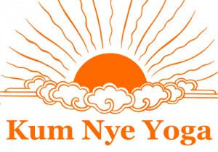

YOGA TIBETAIN KUM NYE

Stage résidentiel Européen en France

du 20 au 26 août, avec Arnaud Maitland
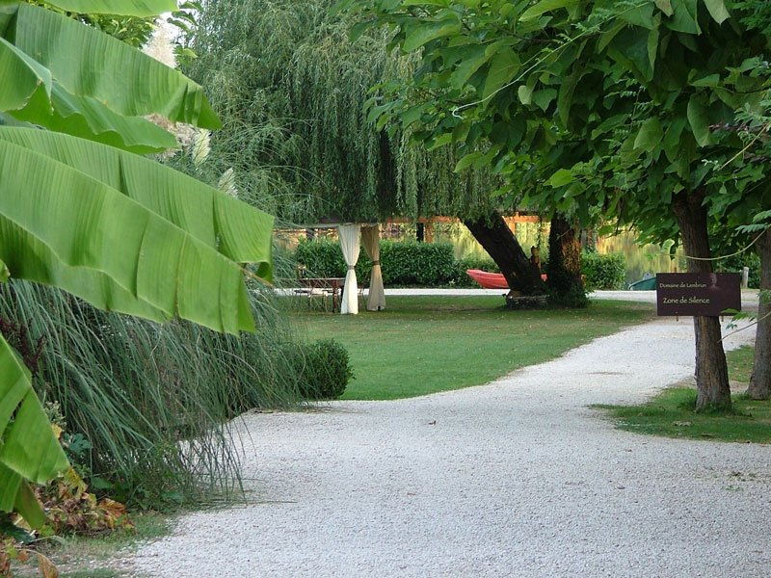

Nous vous invitons à participer à cette semaine pendant laquelle nous explorerons
comment, en utilisant Kum Nye,
mettre le pouvoir du temps de notre côté.

Pendant une semaine, nous allons explorer comment, en utilisant Kum Nye, mettre le pouvoir du temps de notre côté. Dans les livres de Tarthang Tulku Rinpoche, beaucoup d'attention est donnée au sujet du Temps, du point de vue philosophique mais aussi de façon très simple, concrète. La plupart d'entre nous éprouvent le temps comme une force extérieure, sinon un ennemi absolu, qui finira par être le vainqueur quand il sera temps pour nous de partir.
Dans la vie quotidienne, nous sommes souvent stressés parce que nous sommes en désaccord avec le temps. Nos esprits peuvent être préoccupés par le passé ou essayer d'anticiper ce que l'avenir apportera, deux façons de nous éloigner de l'expérience actuelle. Dans le système énergétique du corps subtil de Kum Nye, les chakras jouent un rôle vital. Chaque chakra a ses caractéristiques distinctes, ses capacités et ses forces, ainsi que sa propre connexion au temps. Comme un orchestre, tous les chakras doivent travailler en harmonie pour être alignés sur le temps.
Dans les livres de Tarthang Tulku Rinpoche, on lit: « Avec le temps de notre côté, tout le monde peut être un héros ou une héroïne. ». Les pratiques de Kum Nye harmonisent les rythmes et les fréquences des chakras avec le temps. Nous apprenons de l'énergie et des connaissances incarnées par le temps. Nous vous invitons à vous joindre à nous pour une semaine d'étude et de pratique afin que vous puissiez apprendre à vous détendre dans la tension de la vie quotidienne et utiliser le temps à votre avantage, vous en faisant un allié.

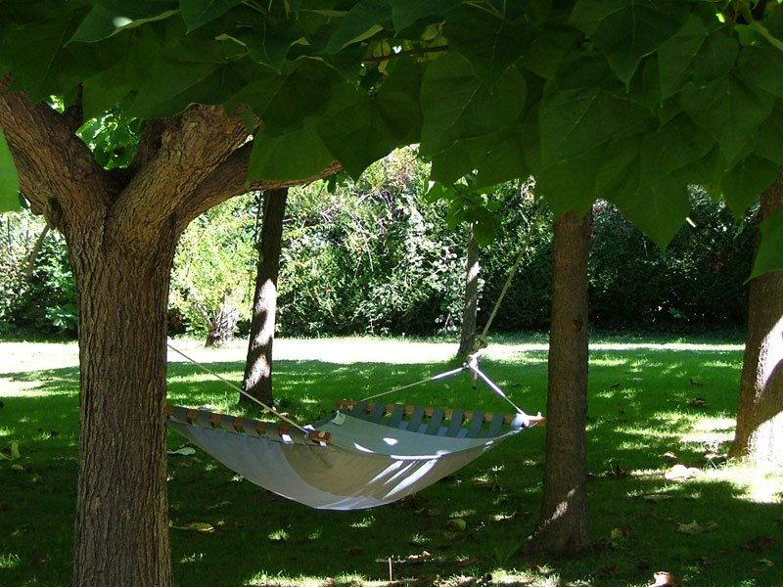

Le Yoga Tibétain Kum Nyé est une pratique méditative millénaire basée sur la Pleine Conscience. Elle intègre le corps et l’esprit, permet le déploiement de qualités utiles pour trouver un équilibre intérieur. Une écoute profonde et minutieuse pour découvrir et utiliser les talents de l’esprit d’une façon plus productive.

Pour en savoir plus sur ce yoga, vous pouvez consulter :
- http://kumnyeyoga.com/
- La relaxation Tibétaine de Tarthang Tulku, édition Le courrier du livre

L’enseignant
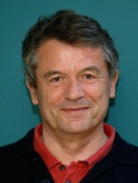
Arnaud Maitland, Master en droit, Master en psychologie et philosophie bouddhique.
Enseignant chargé de transmettre Kum Nyé, étudiant auprès de Tarthang Tulku depuis 1976, conférencier international, directeur de retraites.
Arnaud est directeur de Dharma Publishing ; auteur de Living without regret, 2006 et de Masterwork, 2000.

Le fondateur
Tarthang Tulku a étudié au Tibet dans la tradition bouddhique et est internationalement connu comme un pédagogue novateur et penseur visionnaire.
Après avoir passé dix ans en Inde où il enseigna et publia des textes tibétains rares, il s'installa aux États-Unis en 1969 où, depuis, il expose la philosophie bouddhique aux occidentaux.
En 1973, il a fondé à Berkeley, en Californie, l'Institut Nyingma, où, puisant dans sa connaissance de la doctrine médicale et des thérapies de son pays, il travailla, en compagnie de ses élèves, à l'élaboration d'une méthode de relaxation profonde destinée aux Occidentaux, capable d'harmoniser et stimuler les capacités physiques et psychiques.

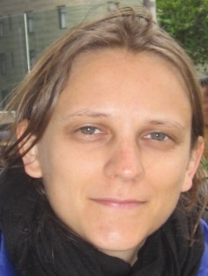
La traductrice
Sandy Hinzelin est professeure agréée de la pratique du yoga tibétain Kum Nye et docteure en philosophie. Elle a fait de nombreux séjours d’étude et de pratique en Inde, au Népal et aux États-Unis ; a enseigné six années la philosophie occidentale et orientale à l’université et a traduit Joy of Being écrit par Tarthang Tulku, en collaboration avec Arnaud Maitland.

Le stage est organisé par l’association Yoga Tibétain Kum Nyé France.
Tel 06 84 77 70 29 / 07 80 89 18 09
Mail kumnye.france@gmail.com
Site www.yogatibetain.com

Le stage résidentiel a lieu au
Domaine de Lembrun, Centre d’arts martiaux
47110 Le Temple-sur-Lot, France
Tel : +33 (0)5 53 40 50 50
Mail : lembrun@hotmail.com

L’accueil a lieu le dimanche 20 août à 18h, dîner à 19h30.
Le stage se termine le samedi 26 août après le déjeuner.

Merci de venir avec tapis de yoga et coussin
Arnaud Maitland s’exprimera en anglais, Sandy Hinzelin traduira en français.

Les frais d’enseignement sont les suivants :
 | Revenus mensuels < 1600€ | Revenus mensuels > 1600€
Enseignement | 370€ | 475€

Arnaud Maitland nous précise que l'argent du stage, une fois les frais d'organisation retirés, sera destiné à l'impression de textes sacrés par Dharma Publishing pour la préservation du Dharma.
Les frais d’hébergement en pension complète dépendent de votre choix d’hébergement :
Chambre double sans sanitaires dans la chambre | 330€/personne/semaine
Chalet pour 2 pers avec douche et WC | 360€/personne/semaine
Chalet pour 1 pers avec douche et WC | 540€/personne/semaine
Chalet ou mobil home 4 personnes | 600€/chalet ou mobil home + 180€/personne/semaine pour la pension
Lodge | 270€/personne/semaine
Camping | 228€/ personne/semaine

Pour réserver votre place :
- Partie hébergement : veuillez contacter le domaine de Lembrun
email lembrun@hotmail.com, téléphone 05 53 40 50 50
- Partie enseignement : veuillez envoyer à l’Association Kum Nyé France
- une fiche d'inscription remplie,
par mail adressé à kumnye.france@gmail.com téléphone 07 80 89 18 09
ou par courrier adressé à B. Belgacem 2 rue de Colmar 63000 Clermont-Fd
- et 120 € d'arrhes à Kum Nyé France par virement sur le compte de l’association indiqué page suivante ou par chèque, à l’ordre de l’association Kum Nyé France, adressé à B. Belgacem 2 rue de Colmar 63000 Clermont-Fd
En cas d’inscription après le 20 mai, 30€ s’ajoutent aux frais d’inscription

Pour finaliser votre inscription : avant le 20 juillet 2017
Veuillez régler la totalité des frais d’enseignement restant, arrhes déduites et cotisation de 10€ en plus si vous n’êtes pas encore adhérent, par virement ou par chèque à l’association Kum Nyé France.
Formulaire d’inscription

Stage résidentiel Européen YOGA TIBETAIN KUM NYE
Du 20 au 26 août 2017 au Domaine de Lembrun
Nom Prénom
Adresse mail
Adresse
Téléphone
Tarif enseignement
Cotisation : 10€ une fois par an
Arrhes | 120 euros par virement  par chèque

RIB RELEVE D’IDENTITE BANCAIRE de KUM NYE France
ETABLISSEMENT: 20041 / GUICHET: 01003 / N°COMPTE: 0723987Z024 / CLE RIB : 50
DOMICILIATION : Banque postale Centre Financier 87900 LIMOGES CEDEX 9
IBAN- International Bank Account Number: FR24 2004 1010 0307 2398 7Z02 450
BIC – Bank Identifer Code: PSSTFRPPCLE
ACCOUNT OWNER: KUM NYE FRANCE

